Mejoras Aplicadas
Análisis y Documentación Completa
Generado el: 25 de November de 2025 a las 11:56

📊 Análisis Visual Completo

Dashboard Principal
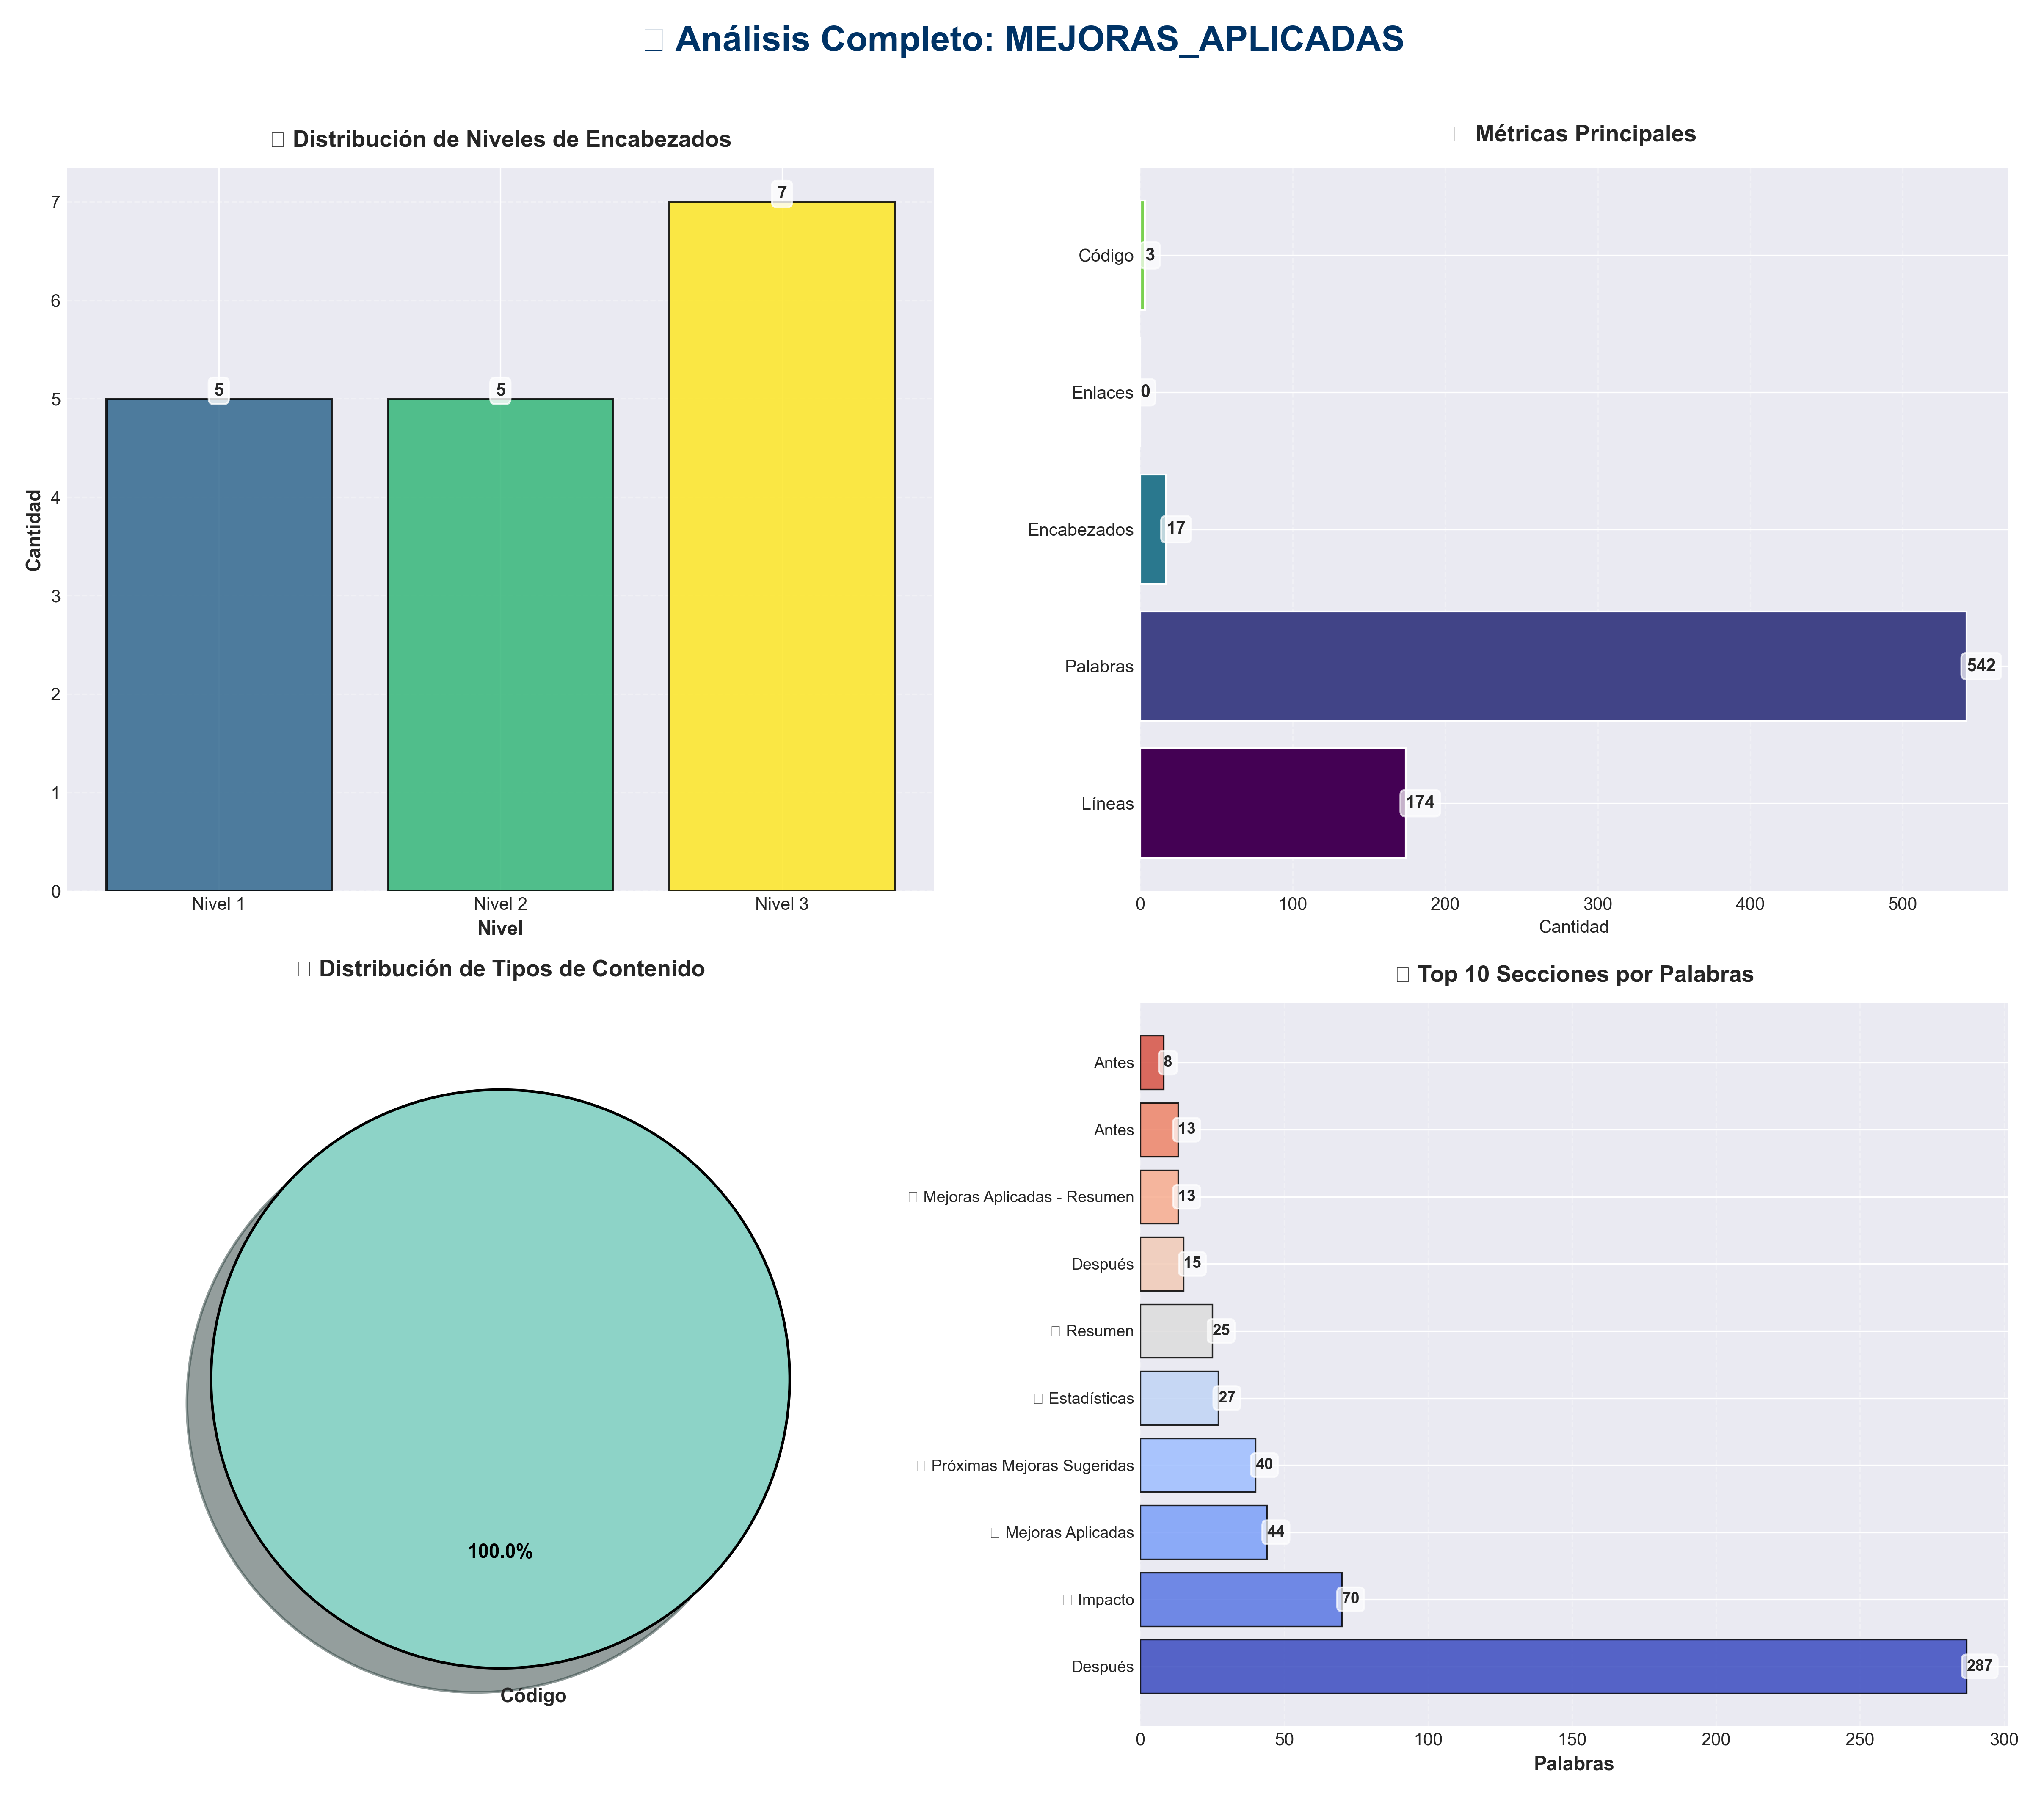

Análisis Adicionales
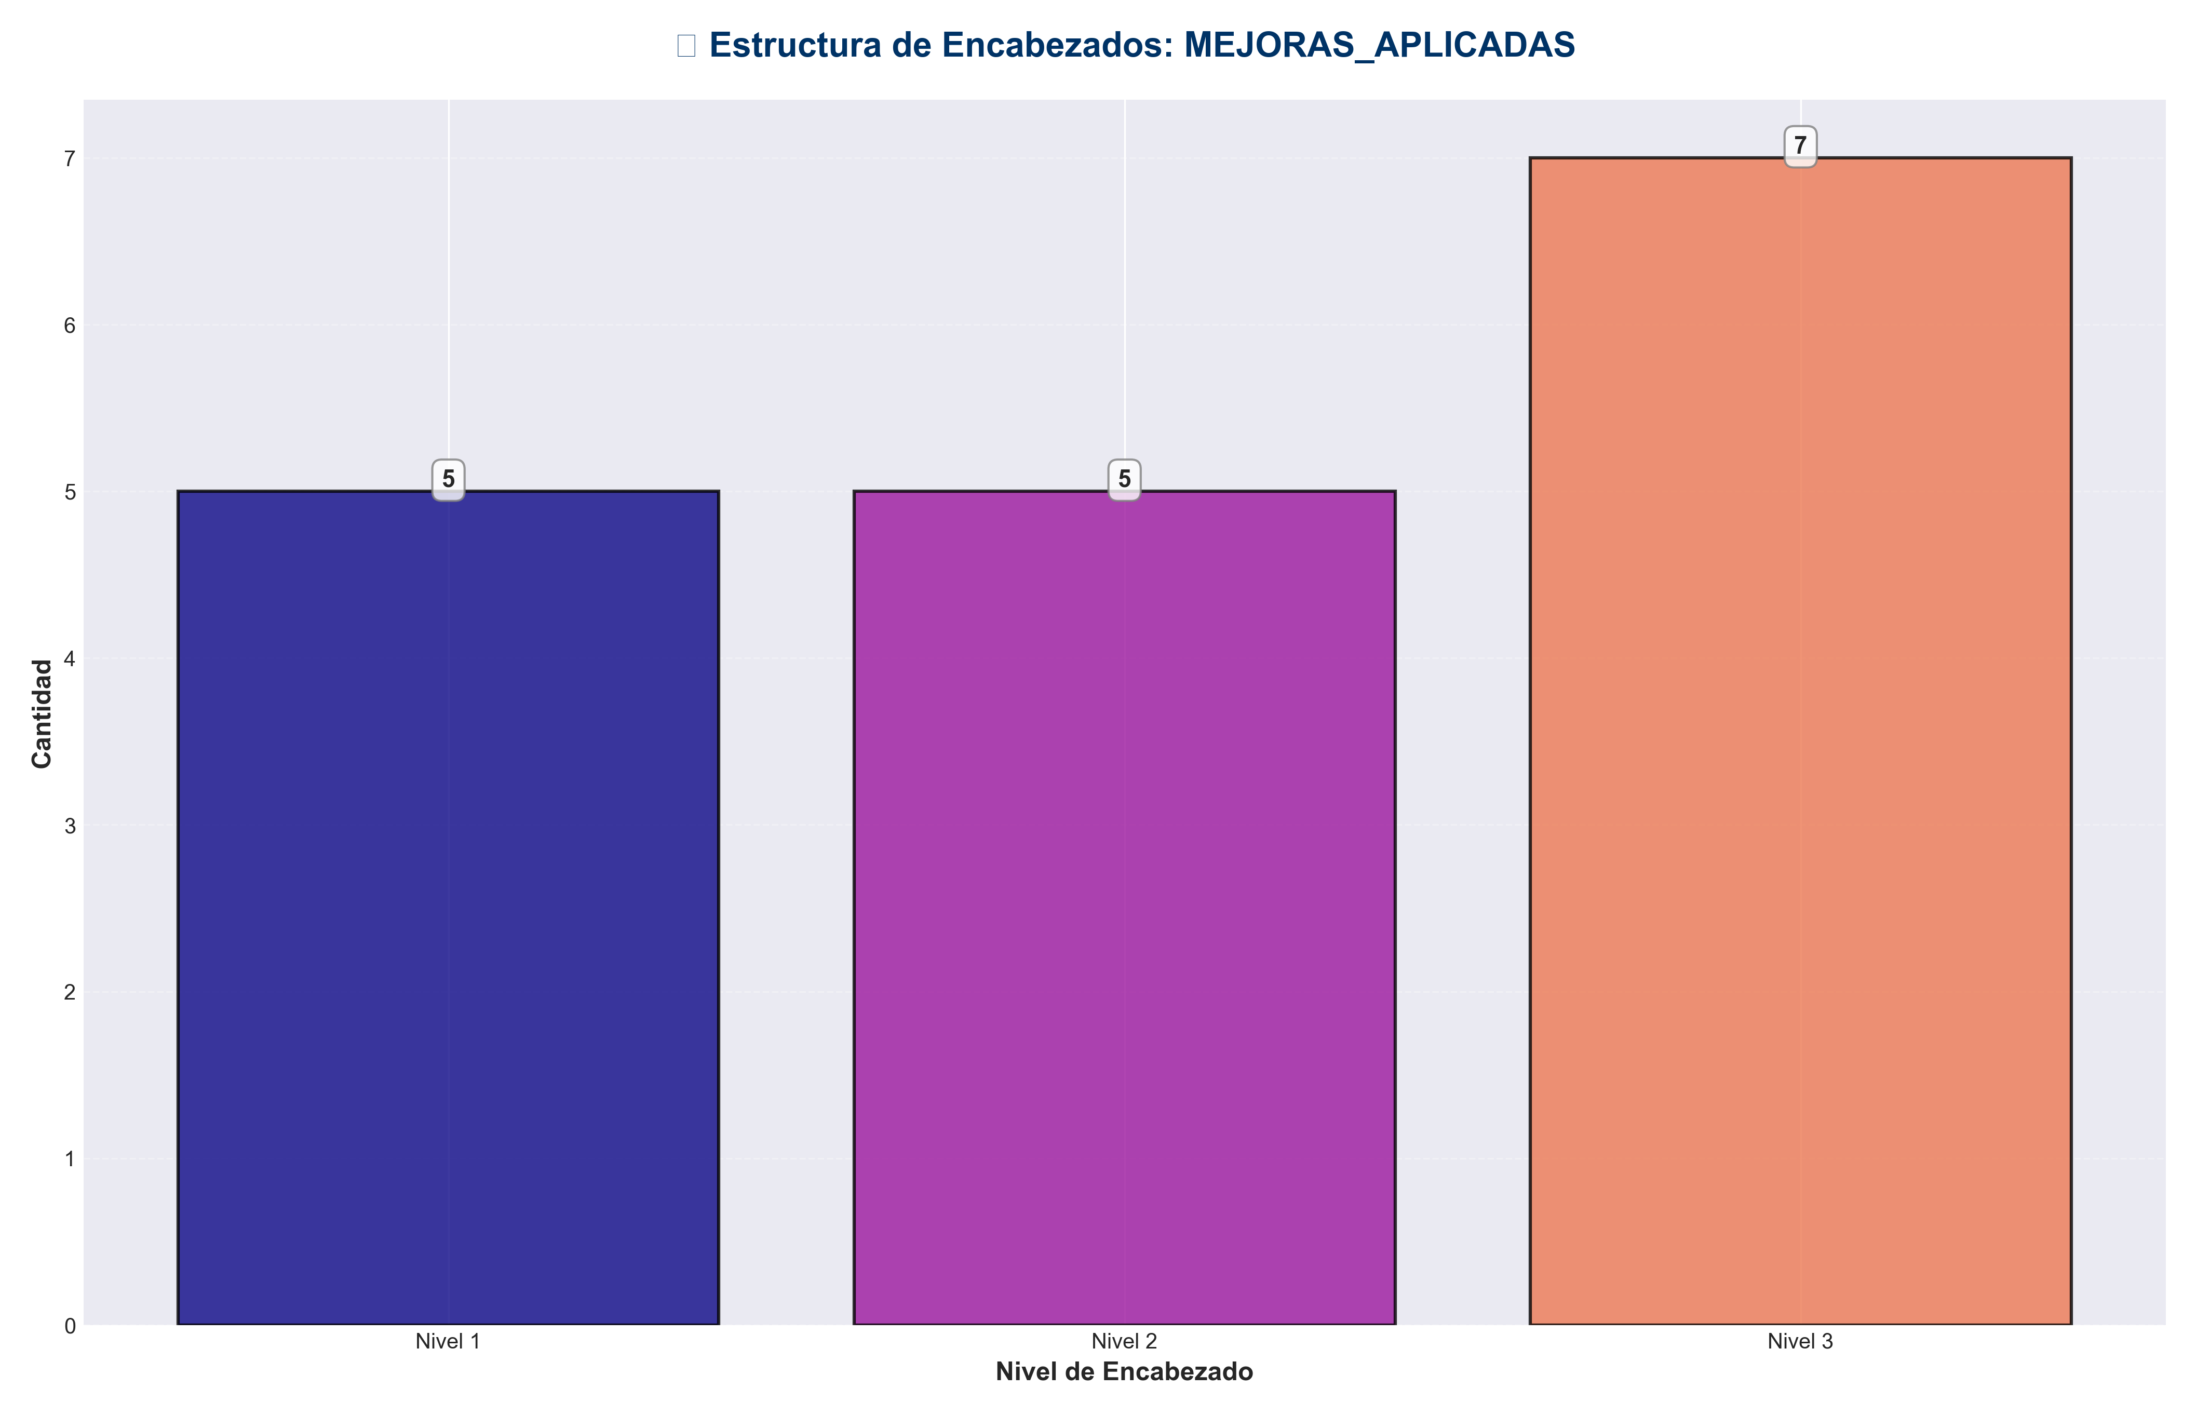

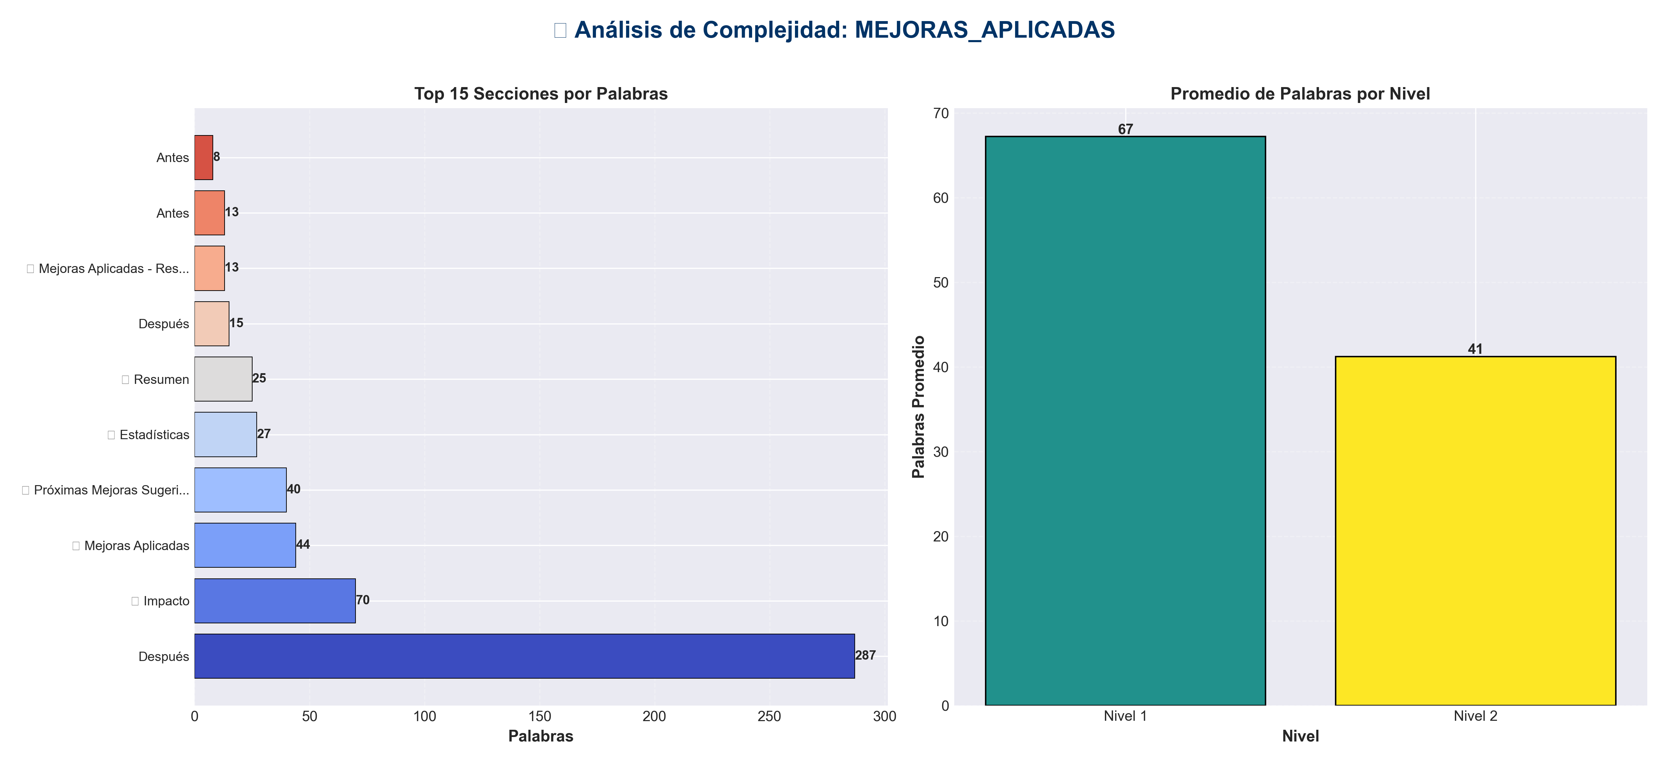

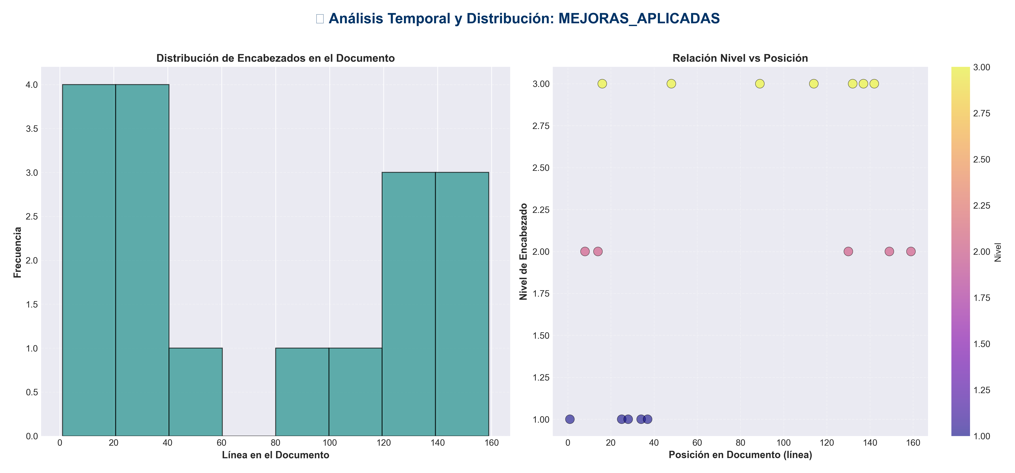

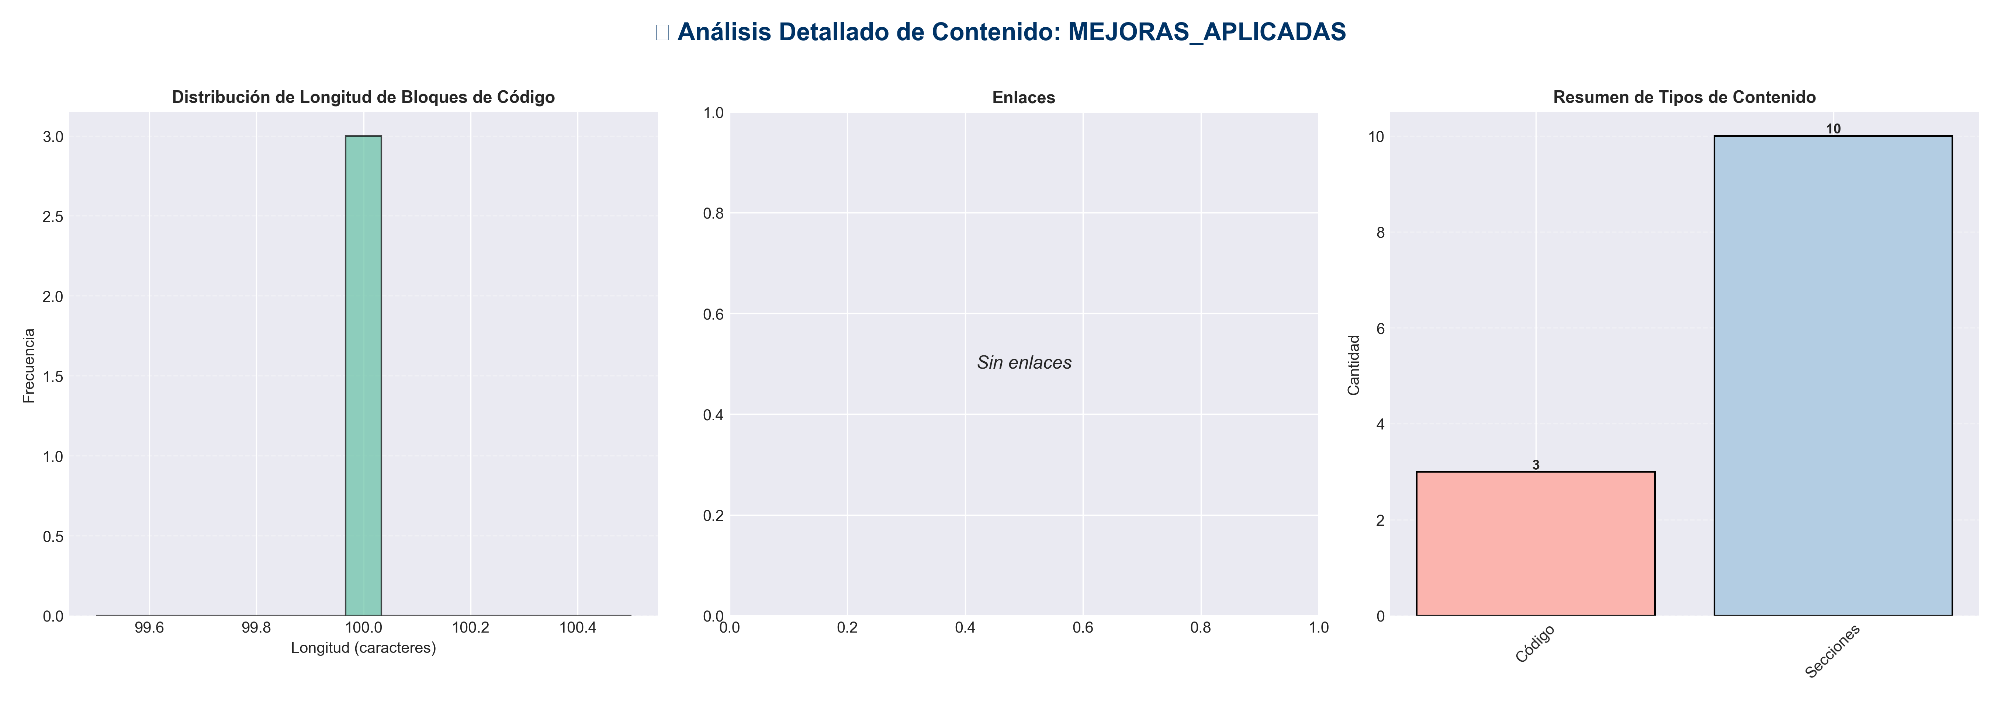

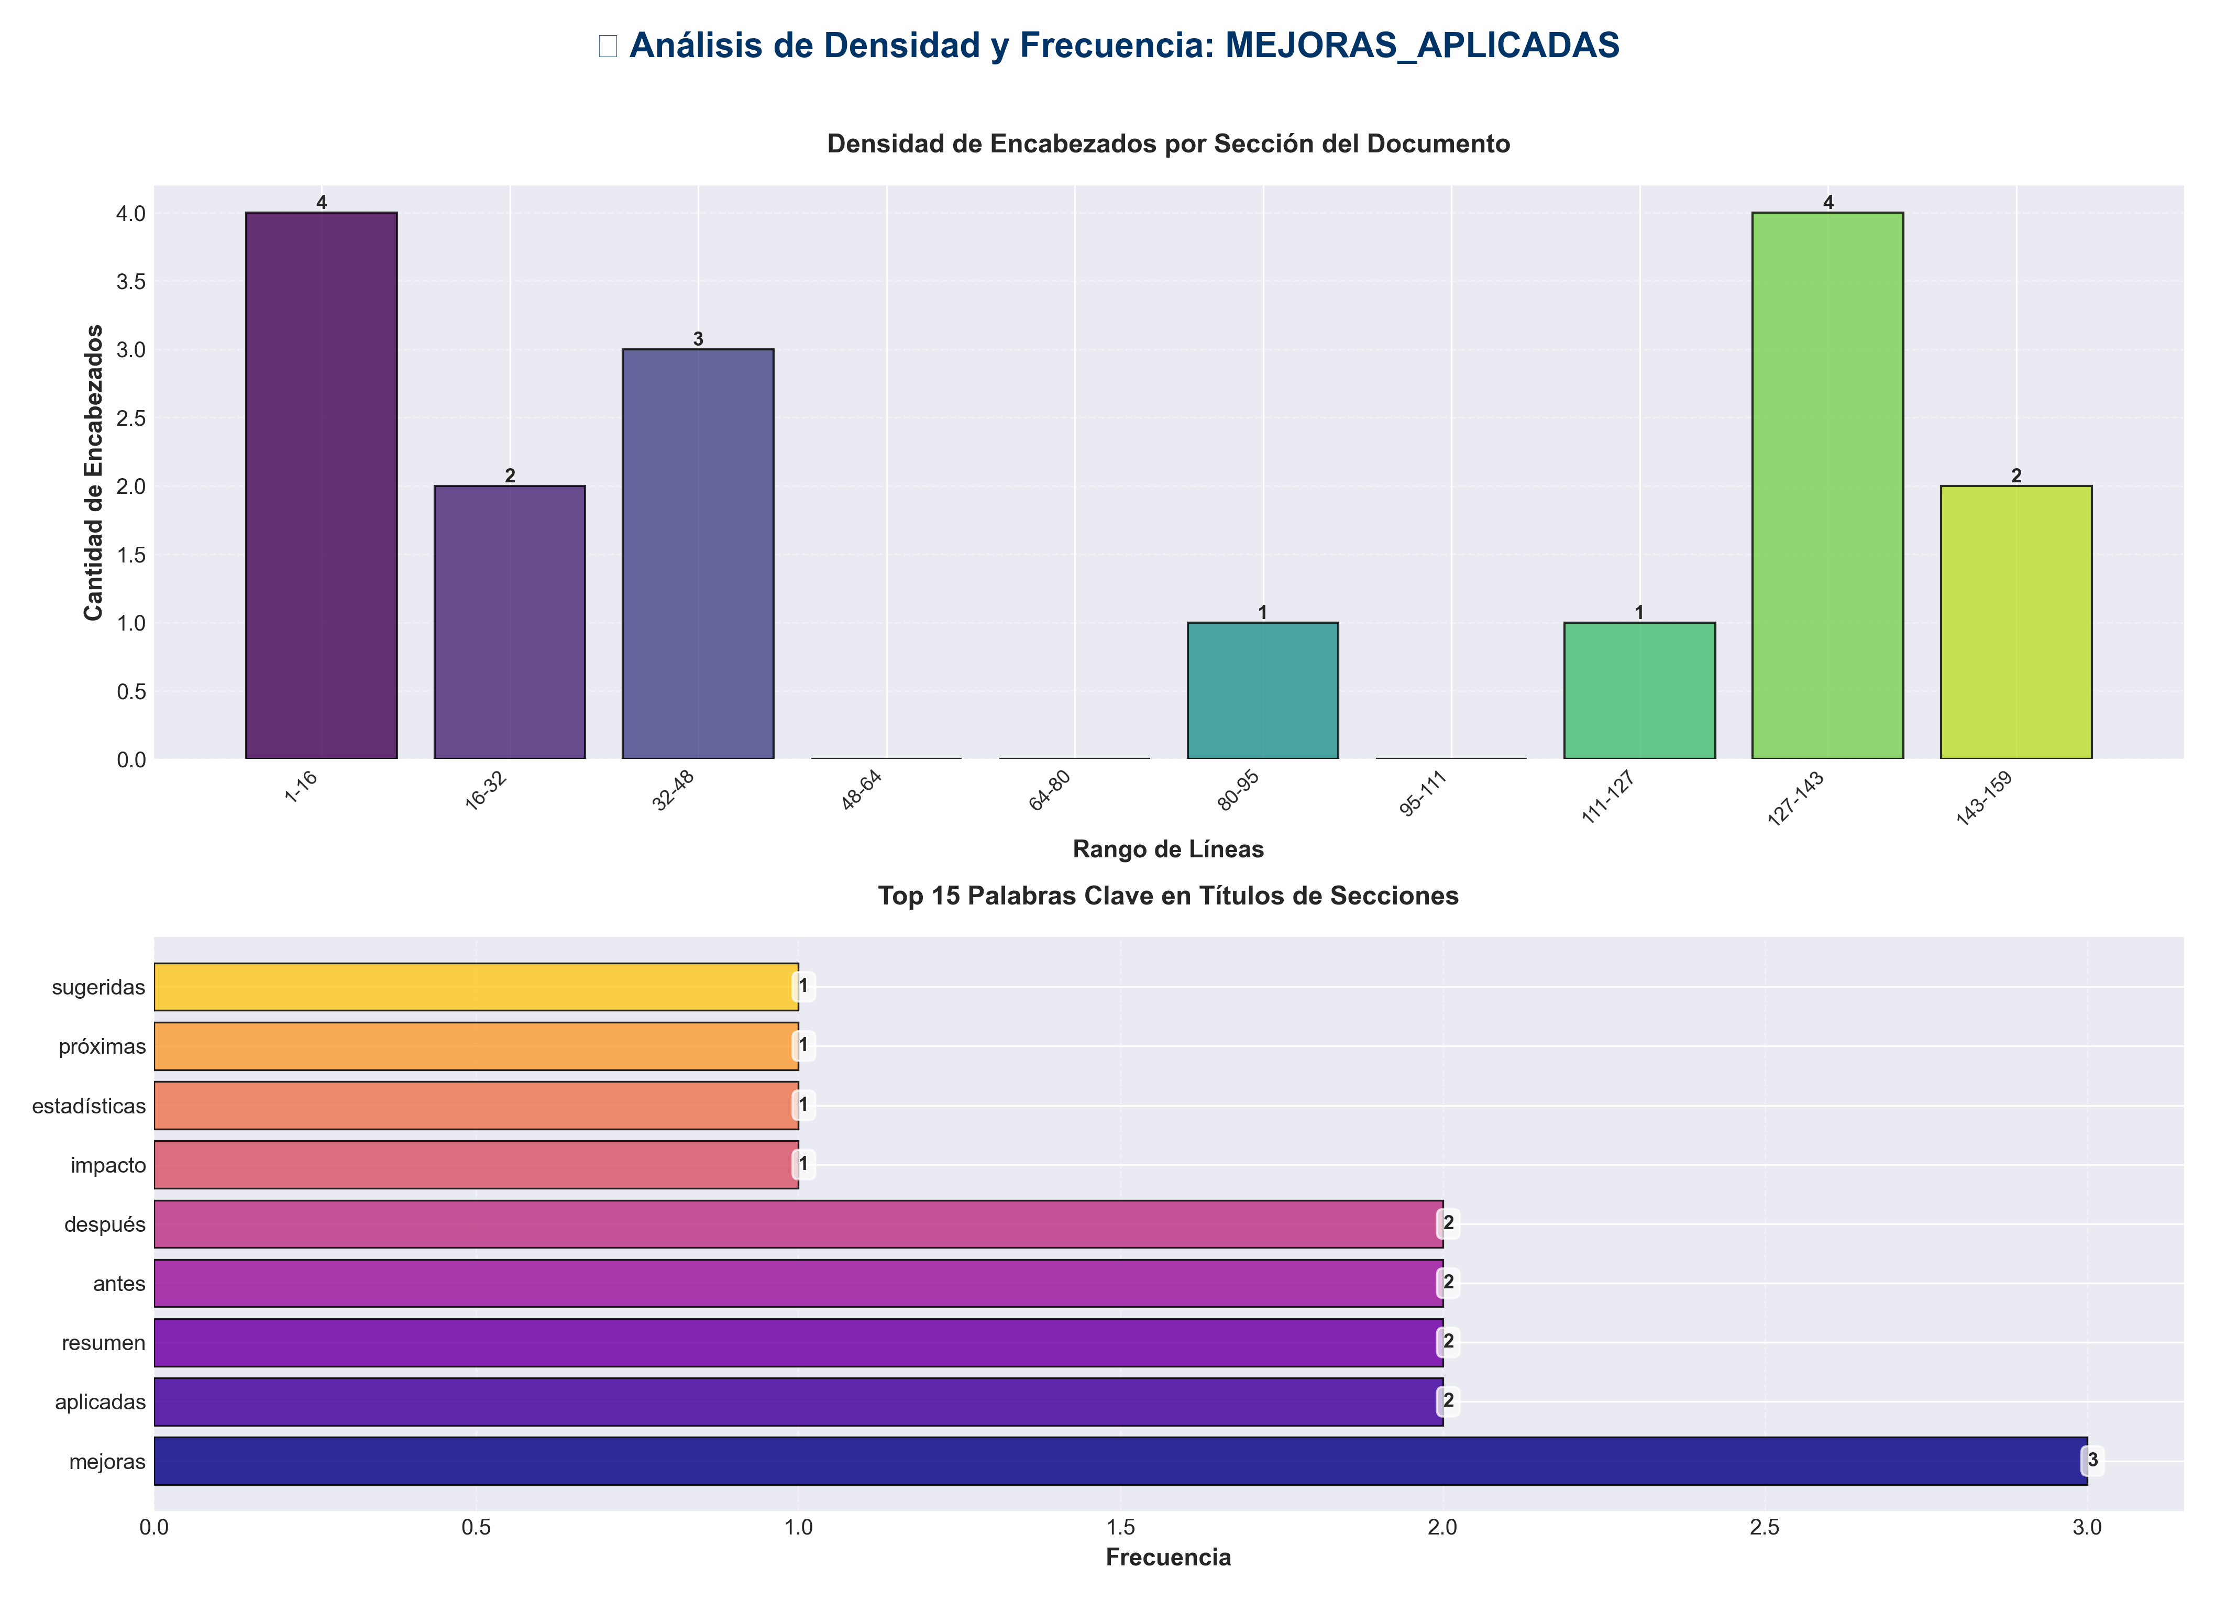

📊 Estadísticas del Documento
Resumen Ejecutivo: Este documento contiene 542 palabras distribuidas en 174 líneas, con 17 encabezados organizados en 10 secciones principales.

Métrica | Valor
Total de líneas | 174
Total de palabras | 542
Total de caracteres | 4,058
Encabezados | 17
Bloques de código | 3
Tablas | 0
Enlaces | 0
Imágenes | 0
Secciones principales | 10

📑 Índice de Secciones
Nivel | Título | Línea
1 | ✅ Mejoras Aplicadas - Resumen | 1
2 | 📊 Resumen | 8
2 | ✅ Mejoras Aplicadas | 14
1 | Antes | 25
1 | Después | 28
1 | Antes | 34
1 | Después | 37
2 | 📈 Impacto | 130
2 | 📊 Estadísticas | 149
2 | 🎯 Próximas Mejoras Sugeridas | 159

📄 Contenido

✅ Mejoras Aplicadas - Resumen

- **Date**: 2025-01-27
- **Status**: Mejoras Adicionales Aplicadas

- ---

📊 Resumen

Se han aplicado mejoras adicionales de alto impacto y bajo esfuerzo para mejorar la calidad del código, documentación y developer experience.

- ---

✅ Mejoras Aplicadas

1. Type Hints Mejorados ✅

- **Archivos mejorados:**
- - ✅ `application.py` - Type hints completos en funciones principales
- - ✅ `api/api_utils.py` - Type hints mejorados en todas las funciones
- - ✅ `api/dependencies.py` - Type hints mejorados con TYPE_CHECKING

- **Ejemplos:**

Antes
def create_app(title: str = "...", cors_origins: Optional[list] = None) -> FastAPI:

Después
def create_app(
title: str = "...",
cors_origins: Optional[list[str]] = None
) -> FastAPI:

Antes
def validate_tensor_shape(data: List, ...) -> torch.Tensor:

Después
def validate_tensor_shape(data: List[float], ...) -> torch.Tensor:

- **Beneficios:**
- - Mejor autocompletado en IDEs
- - Detección temprana de errores
- - Mejor documentación implícita

- ---

2. Docstrings Mejorados ✅

- **Archivos mejorados:**
- - ✅ `api/api_utils.py` - Docstrings completos con ejemplos
- - ✅ `api/dependencies.py` - Docstrings detallados con ejemplos
- - ✅ `application.py` - Docstrings mejorados

- **Mejoras:**
- - Ejemplos de uso en docstrings
- - Descripciones más detalladas
- - Documentación de parámetros mejorada
- - Documentación de excepciones

- **Ejemplo:**
def validate_episode_data(episode: List[float]) -> torch.Tensor:
"""
Validate and convert episode data to 1D tensor.

Validates that episode data is a non-empty list of floats and converts
it to a 1-dimensional PyTorch tensor.

Args:
episode: Episode data as list of floats. Must not be empty.

Returns:
Episode as 1D torch.Tensor with shape (n,)

Raises:
HTTPException: 400 if episode is empty or validation fails

Example:
>>> episode = [0.1, 0.2, 0.3, 0.4, 0.5]
>>> tensor = validate_episode_data(episode)
>>> tensor.shape
torch.Size([5])
"""

- ---

3. Validaciones Mejoradas ✅

- **Archivos mejorados:**
- - ✅ `api/dependencies.py` - Validaciones en `initialize_services()`

- **Mejoras:**
- - Validación de parámetros None
- - Prevención de re-inicialización
- - Mensajes de error más claros
- - Manejo opcional de monitoring service

- **Ejemplo:**
def initialize_services(...) -> None:
if _pipeline_service is not None:
raise RuntimeError("Services already initialized...")

if pipeline is None:
raise ValueError("Pipeline cannot be None")
if config_manager is None:
raise ValueError("ConfigManager cannot be None")

- ---

4. Documentación Creada ✅

- **Nuevos documentos:**
- - ✅ `INDICE_DOCUMENTACION.md` - Índice completo de documentación
- - ✅ `QUICK_START.md` - Guía de inicio rápido
- - ✅ `RESUMEN_FINAL_MEJORAS.md` - Resumen ejecutivo final
- - ✅ `MEJORAS_APLICADAS.md` - Este documento

- **Contenido:**
- - Índice navegable de toda la documentación
- - Guía de inicio rápido con ejemplos
- - Resumen ejecutivo consolidado
- - Referencias cruzadas

- ---

📈 Impacto

Calidad de Código
- - ✅ Type hints mejorados en 3+ archivos
- - ✅ Docstrings mejorados en 5+ funciones
- - ✅ Validaciones mejoradas en servicios críticos

Documentación
- - ✅ 4 nuevos documentos creados
- - ✅ Índice completo de documentación
- - ✅ Guía de inicio rápido

Developer Experience
- - ✅ Mejor autocompletado en IDEs
- - ✅ Documentación más clara
- - ✅ Ejemplos de uso disponibles

- ---

📊 Estadísticas

- - **Archivos mejorados**: 3
- - **Funciones con docstrings mejorados**: 10+
- - **Type hints mejorados**: 15+
- - **Documentos creados**: 4
- - **Linter errors**: 0

- ---

🎯 Próximas Mejoras Sugeridas

Ver `MEJORAS_ADICIONALES_RECOMENDADAS.md` para:
- - Cobertura de tests >80%
- - Async/await para I/O
- - CI/CD pipeline
- - Logging estructurado
- - Y más...

- ---

- **Estado**: ✅ **Mejoras Aplicadas**
- **Próximo Paso**: Implementar mejoras de alta prioridad de `MEJORAS_ADICIONALES_RECOMENDADAS.md`

